***4.A – opakování z tercie – 3***

1. Určete číslo x: ● $2^{5}⋅2^{-3}⋅2^{x}=2^{4}$ ● $5^{-2}⋅5⋅5^{5}⋅5^{0}=5^{x}$
2. Zapište v exponenciálním tvaru v uvedených jednotkách:

● pět miliontin milimetru = _____________ metrů ● tři miliardy megabytů = ____________ bytů

1. 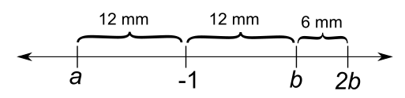 Zjistěte hodnotu čísel a, b:
2. 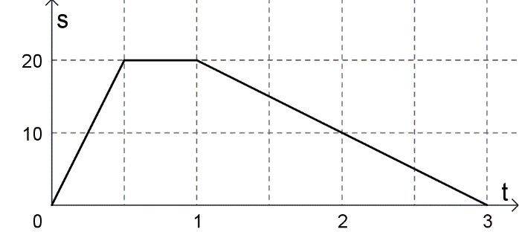Lojza jel na výlet na kole, v cíli si dal oběd v hospodě a pak jel domů. Kolik celkem ujel kilometrů? Jakou rychlostí jel tam/zpátky? Jaká byla jeho průměrná rychlost?

celkem ujel:

rychlost tam: zpátky:

průměrná rychlost:

|  |  |  |  |  |  |  |  |
| --- | --- | --- | --- | --- | --- | --- | --- |
| králíci | 2 | 3 | 5 | 10 | 15 | 20 | 30 |
| dny |  |  |  |  | 100 |  |  |

1. Leošův dědeček si zvážil fůru sena a vypočítal si, že mu pro 15 králíků vystačí na 100 dní. Na kolik dní by stejná fůra stačila pro 2, 3, 5, 10, 20, 30 králíků?

Doplňte tabulku + nakreslete graf závislosti počtu králíků a počtu dnů.



***4.A – opakování z tercie – 3+***

1. Určete číslo x: ● $\frac{1}{16}⋅2^{-2}⋅2^{x}=2^{3}$ ● $a^{-2}⋅\frac{1}{a^{3}}⋅a^{0}⋅a^{7}=a^{x}$
2. Vzdálenost Země – Slunce je asi $1,5⋅10^{8}$ km. Kolik pravítek o délce 30 cm bychom museli naskládat za sebe, abychom dosáhli až ke Slunci? Číslo vyjádřete v exponenciálním tvaru.
3. 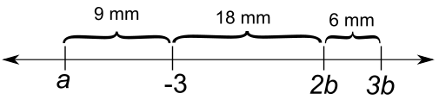 Zjistěte hodnotu čísel a, b:
4.  Honza vyrazil na výlet na kole. Po nějaké době si vzpomněl, že s sebou nemá peníze, a vrátil se pro ně. Svižným tempem pak dojel do hospody na oběd a pomalu se vracel zpátky. Kolik celkem ujel kilometrů? Jaká byla jeho průměrná rychlost?  
    Jaká byla průměrná rychlost jízdy (bez oběda)?

celkem ujel: průměrná rychlost:

průměrná rychlost jízdy:

1. Leošův dědeček si zvážil fůru sena a vypočítal si, že mu pro 15 králíků vystačí na 100 dní. Na kolik dní by stejná fůra stačila pro 2, 3, 5, 10, 20, 30 králíků?

Vyjádřete rovnicí (vzorcem) závislost počtu králíků a počtu dnů. Pojmenujte závislost a křivku, která je grafem.